МИНИСТЕРСТВО НАУКИ И ВЫСШЕГО ОБРАЗОВАНИЯ
РЕСПУБЛИКИ КАЗАХСТАН
КАЗАХСТАНСКО-НЕМЕЦКИЙ УНИВЕРСИТЕТ
Факультет инжиниринга и информационных технологий

Дисциплина: «Проектирование и разработка серверной части приложений»

ПРАКТИЧЕСКАЯ РАБОТА 3
Реляционная база данных, миграции и слой доступа к данным

Тема проекта: сервис каршеринга (поминутная аренда автомобилей)

Выполнил:
студент 4 курса,
ОП «Телематика» Портнов Глеб

Проверил(а): Самат Ильяс

Алматы, 2026

1. Цель работы
Спроектировать реляционную модель данных проекта, подключить СУБД PostgreSQL, настроить систему миграций и переписать слой хранения так, чтобы REST API из ПР2 работал поверх настоящей базы данных.
Задачи:
- спроектировать полную схему данных ядра каршеринга и построить ER-диаграмму;
- подключить приложение к PostgreSQL, задавая параметры подключения только переменными окружения;
- описать схему миграциями: создание таблиц и последующая правка схемы, продемонстрировать откат;
- добавить индекс под частый запрос и ограничения целостности;
- вынести работу с данными в отдельный слой доступа к данным (репозитории);
- обернуть операции над несколькими таблицами в транзакции и показать откат при ошибке;
- повторно проверить все эндпоинты ПР2 и сохранность данных между перезапусками сервера.
Исходное состояние: из ПР2 имеется REST API ресурса /api/v1/cars в сервисе booking-service (Django 6.1 + DRF) с разделением на слои маршрут → бизнес-логика → хранение. Хранение было временным — словарь в памяти процесса, поэтому данные терялись при каждом перезапуске.
Схема спроектирована сразу для всего домена ядра каршеринга из docs/requirements.md, а не только для одного ресурса: клиенты и проверка водительских удостоверений (US-4), автопарк (US-1, US-5), брони и аренды (US-2, US-3), платежи (US-3), журнал статусов машин и инциденты для оператора (US-5). В итоге база содержит 10 таблиц проекта, связанных отношениями 1:N и N:N.

2. Выбор СУБД и инструментов
Компонент | Выбор | Обоснование
СУБД | PostgreSQL 17.6 | Заявлена в архитектуре проекта с ПР1; поддерживает частичные и функциональные индексы, CHECK с регулярными выражениями, SELECT … FOR UPDATE — всё это используется в работе
Драйвер | psycopg 3.3 (psycopg[binary]) | Официально рекомендуемый драйвер PostgreSQL для Django 6
ORM | Django ORM | Встроен в выбранный фреймворк, описывает схему моделями и строит по ним SQL
Миграции | Django migrations | Штатный инструмент стека: makemigrations генерирует миграцию по изменению моделей, migrate применяет и откатывает
Переменные окружения | python-dotenv 1.2 | Подгружает .env при локальном запуске; реальные переменные окружения имеют приоритет

3. Проектирование схемы данных

3.1. Состав схемы
Сущности выделены по пользовательским историям из docs/requirements.md. Таблицы сгруппированы по смыслу: клиенты, автопарк, аренда и деньги, эксплуатация.
Таблица | Что хранит | Связи
customers | Клиенты: телефон (логин), email, ФИО, дата рождения, статус active/blocked | 1:N driver_licenses, bookings, incidents
driver_licenses | Заявки на проверку ВУ: номер, категории, срок действия, решение оператора | N:1 customers; N:1 auth_user — кто проверил
car_models | Справочник моделей: марка, модель, тип кузова, число мест, тип топлива | 1:N cars
cars | Автомобили: госномер, год, цвет, тариф, уровень топлива, статус | N:1 car_models; 1:N bookings, car_status_history, incidents
features | Справочник опций: детское кресло, полный привод, зимняя резина… | N:N cars через car_features
car_features | Связующая таблица «машина — опция» | N:1 cars, N:1 features
bookings | Аренды: машина, клиент, тариф на момент брони, время, стоимость | N:1 cars, N:1 customers; 1:N payments
payments | Списания за аренду, включая неуспешные попытки | N:1 bookings
car_status_history | Журнал смены статусов машины: когда, с какого на какой, в рамках какой брони | N:1 cars; N:1 bookings (необязательна)
incidents | Инциденты: повреждение, ДТП, грязный салон; кто и когда закрыл | N:1 cars; необязательные N:1 bookings, customers, auth_user

Кроме них Django создаёт служебные таблицы; из них в схеме участвует auth_user — операторы админки, на которых ссылаются решения по ВУ и закрытые инциденты.
Почему таблицы разделены именно так:
- Клиент отдельно от брони: bookings.customer_id ссылается на customers, данные клиента не дублируются в каждой брони, а правило «арендовать может только клиент с подтверждённым ВУ» проверяется по связанным таблицам.
- ВУ отдельно от клиента, связь 1:N: заявку могут отклонить, и клиент подаёт новую — история проверок сохраняется.
- Справочник моделей (третья нормальная форма): марка, модель и характеристики модели зависят от модели, а не от конкретной машины. Контракт API машин при этом не изменился — brand/model передаются строками, сервис сам находит или добавляет запись справочника.
- Опции — связь N:N: у машины несколько опций, одна опция у многих машин.
- Платёж отдельно от брони, 1:N: списание может не пройти и повториться, все попытки остаются в истории.
- Журнал статусов: в cars.status только текущее состояние, история для оператора — в car_status_history.
- Тариф хранится в cars.price_per_minute и копируется в bookings в момент брони: смена тарифа машины не меняет цену уже начатой аренды.
Телеметрия (координаты машин, US-6) относится к отдельному telemetry-service и в эту базу не входит.

3.2. ER-диаграмма
ER-диаграмма приведена на следующей странице. На ней указаны типы данных, первичные (PK) и внешние (FK) ключи, уникальные колонки (UQ), колонки, входящие в индексы (IX); все колонки NOT NULL, кроме помеченных «null». Связи 1:N обозначены вилкой со стороны «многих», связь N:N cars ↔ features реализована через car_features.
Исходники в репозитории: docs/er-diagram.png, формат dbdiagram.io — docs/er-diagram.dbml, словесное описание — docs/database.md (там же диаграмма в формате Mermaid, которую GitHub отображает прямо на странице).

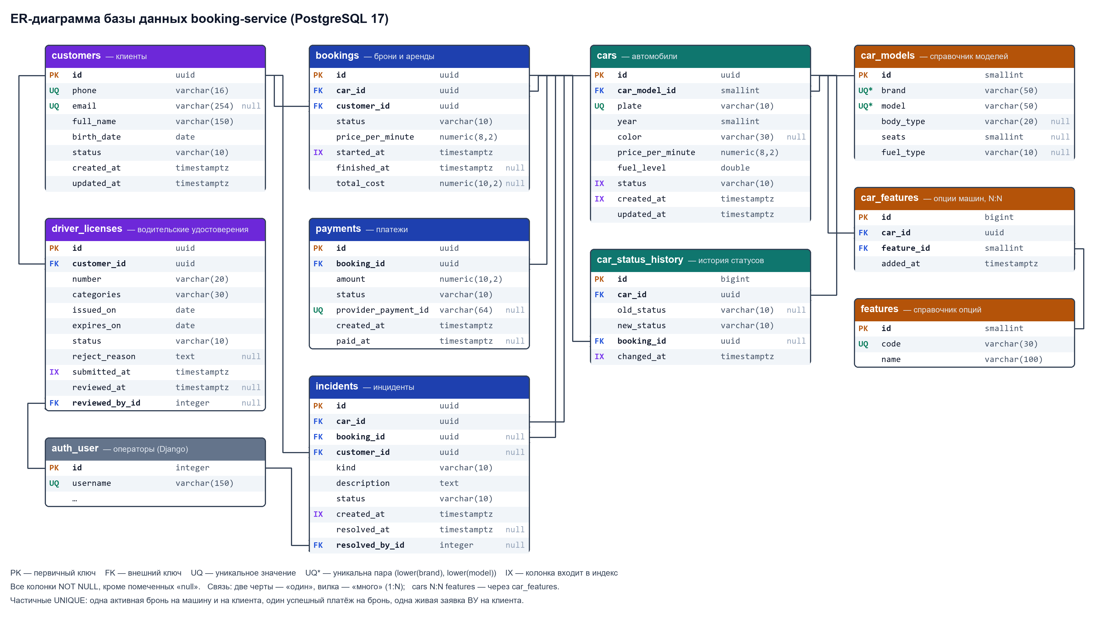
Рисунок 1 — ER-диаграмма базы данных booking-service (10 таблиц)

3.3. Описание таблиц
Все колонки NOT NULL, если не указано NULL. Первичные ключи основных сущностей — UUID, их генерирует приложение (не раскрывают число записей); у справочников — smallint, у быстро растущих таблиц — bigint.
customers — клиенты
Колонка | Тип | Ограничения | Описание
id | uuid | PK | Идентификатор клиента
phone | varchar(16) | UNIQUE, CHECK ^\+?[0-9]{10,15}$ | Логин клиента; по нему бронирует API
email | varchar(254) | NULL, UNIQUE | Необязателен
full_name | varchar(150) |  | ФИО
birth_date | date | CHECK ≥ 1900-01-01 | Возраст ≥ 18 проверяет API: в CHECK нельзя использовать текущую дату
status | varchar(10) | CHECK in (active, blocked) | Заблокированный клиент не может арендовать
created_at, updated_at | timestamptz |  | Когда создан и изменён

driver_licenses — водительские удостоверения
Колонка | Тип | Ограничения | Описание
id | uuid | PK
customer_id | uuid | FK → customers ON DELETE CASCADE | Чья заявка
number | varchar(20) | UNIQUE среди approved | Номер ВУ
categories | varchar(30) | CHECK содержит B | Категории через запятую
issued_on, expires_on | date | CHECK expires_on > issued_on | Срок действия
status | varchar(10) | CHECK in (pending, approved, rejected) | Результат проверки
reject_reason | text | NULL; обязательна при rejected | Причина отказа
submitted_at | timestamptz |  | Когда подана
reviewed_at | timestamptz | NULL ⇔ pending | Когда рассмотрена
reviewed_by_id | integer | NULL, FK → auth_user ON DELETE SET NULL | Оператор; увольнение оператора не стирает историю

car_models — справочник моделей
Колонка | Тип | Ограничения | Описание
id | smallint | PK, автоинкремент | Моделей немного — хватает 2 байт
brand, model | varchar(50) | UNIQUE (lower(brand), lower(model)) | «Kia Rio» и «KIA rio» — одна запись
body_type | varchar(20) | NULL | Тип кузова
seats | smallint | NULL, CHECK 2..9 | Число мест
fuel_type | varchar(10) | NULL, CHECK in (petrol, diesel, hybrid, electric) | Тип топлива

cars — автомобили
Колонка | Тип | Ограничения | Описание
id | uuid | PK
car_model_id | smallint | FK → car_models ON DELETE PROTECT | Модель из справочника
plate | varchar(10) | UNIQUE | Госномер: одна физическая машина — одна запись
year | smallint | CHECK ≥ 1990 | Год выпуска
color | varchar(30) | NULL | Цвет кузова
price_per_minute | numeric(8,2) | CHECK > 0 | Тариф, ₸/мин; numeric, а не float — деньги без ошибок округления
fuel_level | double precision | CHECK 0..1, по умолчанию 1.0 | Доля топлива или заряда
status | varchar(10) | CHECK in (free, booked, in_rent, service) | Текущее состояние
created_at, updated_at | timestamptz

features и car_features — опции машин (N:N)
Колонка | Тип | Ограничения | Описание
features.id | smallint | PK
features.code | varchar(30) | UNIQUE | child_seat, awd, winter_tires…
features.name | varchar(100) |  | Название для клиента
car_features.id | bigint | PK
car_features.car_id | uuid | FK → cars ON DELETE CASCADE | Опции уходят вместе с машиной
car_features.feature_id | smallint | FK → features ON DELETE PROTECT | Опцию из справочника нельзя удалить, пока она у машин
(car_id, feature_id) |  | UNIQUE | Опция у машины не дублируется

bookings — брони и аренды
Колонка | Тип | Ограничения | Описание
id | uuid | PK
car_id | uuid | FK → cars ON DELETE PROTECT | Машина
customer_id | uuid | FK → customers ON DELETE PROTECT | Клиент
status | varchar(10) | CHECK in (active, finished, cancelled)
price_per_minute | numeric(8,2) | CHECK > 0 | Тариф, зафиксированный в момент брони
started_at | timestamptz |  | Начало
finished_at | timestamptz | NULL ⇔ active; CHECK ≥ started_at | Завершение или отмена
total_cost | numeric(10,2) | NULL, CHECK ≥ 0 | Стоимость, считается при завершении

payments — платежи
Колонка | Тип | Ограничения | Описание
id | uuid | PK
booking_id | uuid | FK → bookings ON DELETE PROTECT | Аренда
amount | numeric(10,2) | CHECK > 0 | Сумма, ₸
status | varchar(10) | CHECK in (pending, paid, failed, refunded)
provider_payment_id | varchar(64) | NULL, UNIQUE | Идентификатор операции у провайдера — защита от двойного учёта
created_at | timestamptz
paid_at | timestamptz | NOT NULL ⇔ paid/refunded

car_status_history — журнал статусов машин
Колонка | Тип | Ограничения | Описание
id | bigint | PK | Таблица растёт быстро — 8-байтный ключ
car_id | uuid | FK → cars ON DELETE CASCADE
old_status | varchar(10) | NULL; CHECK old_status ≠ new_status | NULL — машина только добавлена
new_status | varchar(10) | CHECK in (…)
booking_id | uuid | NULL, FK → bookings ON DELETE SET NULL | Бронь, в рамках которой сменился статус
changed_at | timestamptz

incidents — инциденты
Колонка | Тип | Ограничения | Описание
id | uuid | PK
car_id | uuid | FK → cars ON DELETE PROTECT
booking_id, customer_id | uuid | NULL, FK ON DELETE PROTECT | Инцидент может быть найден и вне аренды
kind | varchar(10) | CHECK in (damage, accident, dirty, low_fuel, other) | Тип
description | text |  | Описание
status | varchar(10) | CHECK in (open, resolved)
created_at | timestamptz
resolved_at | timestamptz | NULL ⇔ open
resolved_by_id | integer | NULL, FK → auth_user ON DELETE SET NULL | Оператор

3.4. Модели в коде
Схема описана моделями Django в fleet/models.py. Ограничения заданы в моделях (CheckConstraint, UniqueConstraint, в том числе частичные и по выражению), поэтому попадают в миграции и создаются в базе, а не проверяются только кодом. Фрагмент модели брони:
class Booking(models.Model):
"""Аренда машины клиентом: от бронирования до завершения или отмены."""
id = models.UUIDField(primary_key=True, default=uuid.uuid4, editable=False)
# PROTECT: машину и клиента с историей броней удалить нельзя — это финансовая история.
car = models.ForeignKey(Car, on_delete=models.PROTECT, related_name="bookings")
customer = models.ForeignKey(Customer, on_delete=models.PROTECT, related_name="bookings")
status = models.CharField(max_length=10, choices=BookingStatus.choices, default=BookingStatus.ACTIVE)
price_per_minute = models.DecimalField(
max_digits=8, decimal_places=2, db_comment="Тариф машины, зафиксированный в момент брони"
)
started_at = models.DateTimeField()
finished_at = models.DateTimeField(null=True, blank=True)
total_cost = models.DecimalField(max_digits=10, decimal_places=2, null=True, blank=True)
class Meta:
db_table = "bookings"
db_table_comment = "Брони и аренды машин"
ordering = ["started_at"]
constraints = [
# Одна машина — не больше одной активной брони (частичный уникальный индекс).
models.UniqueConstraint(
fields=["car"], condition=Q(status="active"), name="bookings_one_active_per_car"
),
# Один клиент — не больше одной активной аренды.
models.UniqueConstraint(
fields=["customer"], condition=Q(status="active"), name="bookings_one_active_per_customer"
),
models.CheckConstraint(condition=Q(status__in=BookingStatus.values), name="bookings_status_valid"),
models.CheckConstraint(condition=Q(price_per_minute__gt=0), name="bookings_price_positive"),
models.CheckConstraint(
condition=Q(total_cost__isnull=True) | Q(total_cost__gte=0), name="bookings_total_cost_non_negative"
),
models.CheckConstraint(
condition=Q(finished_at__isnull=True) | Q(finished_at__gte=F("started_at")),
name="bookings_finish_after_start",
),
# Активная бронь не имеет времени завершения, закрытая — обязательно имеет.
models.CheckConstraint(
condition=Q(status="active", finished_at__isnull=True)
| (~Q(status="active") & Q(finished_at__isnull=False)),
name="bookings_finished_at_matches_status",
),
]
indexes = [
# История аренд клиента: GET /api/v1/bookings?customer_id=... -> WHERE customer_id = ? ORDER BY started_at.
models.Index(fields=["customer", "started_at"], name="bookings_customer_started_idx"),
]

4. Подключение СУБД
Параметры подключения (хост, порт, имя БД, пользователь, пароль) задаются только переменными окружения. В коде нет ни одного значения по умолчанию: если переменная не задана, сервис не стартует с понятным сообщением. Шаблон переменных — файл booking-service/.env.example; рабочий .env исключён из git через .gitignore.
# Подключение booking-service к PostgreSQL.
# Скопируйте файл в .env и укажите свои значения; .env в git не попадает.
DB_HOST=localhost
DB_PORT=5432
DB_NAME=carsharing
DB_USER=carsharing
DB_PASSWORD=change-me
Фрагмент настроек (config/settings.py):
load_dotenv(BASE_DIR / ".env")
def env_required(name):
"""Значение обязательной переменной окружения; без неё сервис не стартует."""
value = os.environ.get(name)
if not value:
raise ImproperlyConfigured(
f"Environment variable {name} is not set. Copy .env.example to .env and fill it in."
)
return value
DATABASES = {
'default': {
'ENGINE': 'django.db.backends.postgresql',
'HOST': env_required('DB_HOST'),
'PORT': env_required('DB_PORT'),
'NAME': env_required('DB_NAME'),
'USER': env_required('DB_USER'),
'PASSWORD': env_required('DB_PASSWORD'),
'CONN_MAX_AGE': 60,
'CONN_HEALTH_CHECKS': True,
'OPTIONS': {'connect_timeout': 5},
}
}
При старте сервиса (config/wsgi.py, config/asgi.py) вызывается проверка подключения: она выполняет запрос SHOW server_version и явно пишет в лог, к какому серверу и какой базе подключился сервис. При ошибке подключения в лог пишется причина и сервис не стартует — ошибка не откладывается до первого запроса клиента.
def log_database_connection():
"""Подключается к БД и явно пишет в лог, куда именно; при ошибке сервис не стартует."""
params = connection.settings_dict
target = f"{params['USER']}@{params['HOST']}:{params['PORT']}/{params['NAME']}"
try:
with connection.cursor() as cursor:
cursor.execute("SHOW server_version")
(version,) = cursor.fetchone()
except Exception:
logger.exception("Не удалось подключиться к базе данных %s", target)
raise
logger.info("Подключение к базе данных установлено: PostgreSQL %s, %s", version, target)
connection.close()
Проверено три случая запуска:
Ситуация | Результат
Все переменные заданы | INFO config.db: Подключение к базе данных установлено: PostgreSQL 17.6, carsharing@localhost:5432/carsharing_full
Нет переменной DB_HOST | ImproperlyConfigured: Environment variable DB_HOST is not set. Copy .env.example to .env and fill it in.
Неверный пароль | OperationalError: … FATAL: password authentication failed for user "carsharing" — сервис не стартует

5. Миграции
Структура таблиц описана только миграциями Django — вручную через SQL-консоль в базе ничего не создавалось. Миграции сгенерированы командой makemigrations по моделям и лежат в fleet/migrations/.
Миграция | Что делает
0001_initial_schema | Создаёт все 10 таблиц со всеми первичными и внешними ключами, UNIQUE- и CHECK-ограничениями и индексами, кроме индекса под список машин
0002_add_cars_status_index | Правка схемы: составной индекс cars_status_created_idx (status, created_at) с обоснованием в комментарии

Команда python manage.py migrate на пустой базе создаёт всю схему с нуля (служебные таблицы Django и таблицы проекта), команда seed_demo наполняет все таблицы демо-данными:
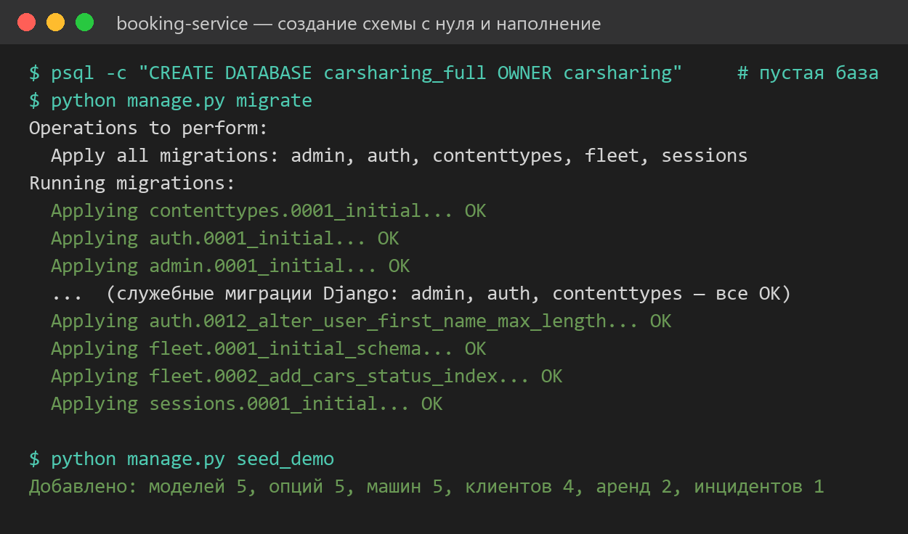
Рисунок 2 — создание схемы с нуля на пустой базе и наполнение демо-данными
Вторая миграция целиком (обоснование индекса — в её docstring):
# Generated by Django 6.1 on 2026-10-07 08:27
"""Индекс под самый частый запрос API — список машин с фильтром по статусу.
Клиент на карте почти всегда запрашивает свободные машины:
GET /api/v1/cars?status=free -> WHERE status = 'free' ORDER BY created_at LIMIT 10.
Составной индекс (status, created_at) отдаёт строки уже отфильтрованными и
отсортированными, поэтому PostgreSQL не читает всю таблицу и не сортирует её.
Порядок колонок важен: сначала поле равенства (status), затем поле сортировки.
"""
from django.db import migrations, models
class Migration(migrations.Migration):
dependencies = [
('fleet', '0001_initial_schema'),
]
operations = [
migrations.AddIndex(
model_name='car',
index=models.Index(fields=['status', 'created_at'], name='cars_status_created_idx'),
),
]
SQL, который генерирует эта миграция (python manage.py sqlmigrate fleet 0002):
BEGIN;
--
-- Create index cars_status_created_idx on field(s) status, created_at of model car
--
CREATE INDEX "cars_status_created_idx" ON "cars" ("status", "created_at");
COMMIT;
Откат последней миграции выполняется командой migrate fleet 0001: Django выполняет обратную операцию (DROP INDEX), после чего индекс пропадает из базы; повторный migrate возвращает его.
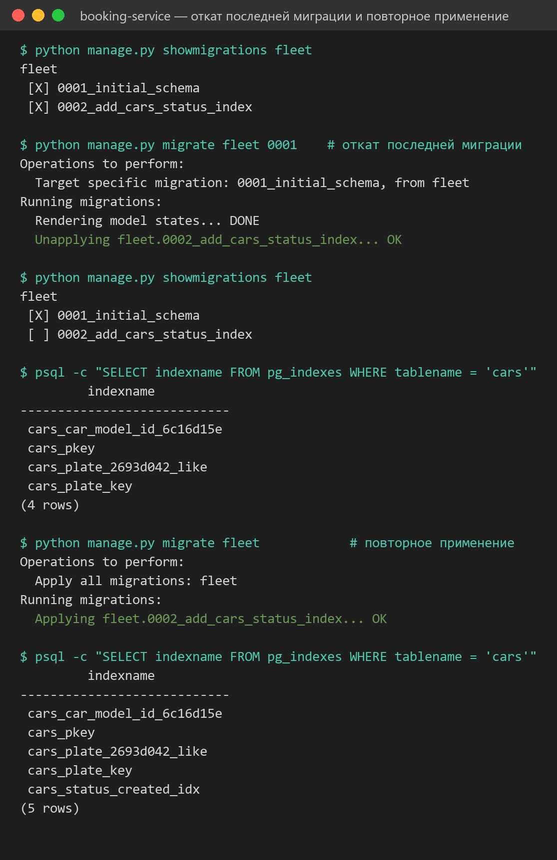
Рисунок 3 — откат последней миграции и повторное применение

6. Индексы и ограничения

6.1. Ограничения целостности
Схемы валидации DRF отсекают некорректный ввод на входе в API, но база может получать данные и в обход API — из админки, скриптов или при параллельных запросах. Поэтому правила домена закреплены ограничениями в самой базе.
Ограничение | Таблица | Что гарантирует
UNIQUE phone, email; CHECK формата телефона (регулярное выражение) | customers | Один аккаунт на телефон/почту даже при одновременной регистрации; мусор не попадёт и в обход API
driver_licenses_one_live_per_customer — UNIQUE (customer_id) WHERE status IN (pending, approved) | driver_licenses | У клиента одна заявка на проверке или одно действующее ВУ; отклонённых — сколько угодно
driver_licenses_number_approved_uniq — UNIQUE (number) WHERE approved | driver_licenses | Одно физическое ВУ нельзя подтвердить для двух аккаунтов
CHECK: даты ВУ, категория B, reviewed_at ⇔ статус, причина отказа при rejected | driver_licenses | Согласованность данных ВУ и решения оператора
car_models_brand_model_uniq — UNIQUE (lower(brand), lower(model)) | car_models | Справочник без дублей, различающихся регистром (уникальный индекс по выражению)
UNIQUE plate; CHECK тарифа, топлива, года, статуса | cars | Госномер не повторяется даже при одновременных POST; правила API — для любого способа записи
FK car_model_id, FK bookings.car_id / customer_id — ON DELETE PROTECT | cars, bookings | Нельзя удалить модель с машинами, машину или клиента с историей аренд (API отвечает 409)
bookings_one_active_per_car — UNIQUE (car_id) WHERE active | bookings | Защита от двойного бронирования машины на уровне базы
bookings_one_active_per_customer — UNIQUE (customer_id) WHERE active | bookings | Клиент не арендует две машины одновременно
CHECK: finished_at ⇔ статус, finished_at ≥ started_at, тариф > 0, стоимость ≥ 0 | bookings | Корректность времени и денег
payments_one_paid_per_booking — UNIQUE (booking_id) WHERE paid; UNIQUE provider_payment_id | payments | Деньги за аренду не спишутся дважды
UNIQUE (car_id, feature_id) | car_features | Опция у машины не дублируется
CHECK old_status ≠ new_status; CHECK resolved_at ⇔ статус | car_status_history, incidents | В журнале только реальные смены; у закрытого инцидента есть время закрытия

Итоговая схема таблицы bookings в базе (\d bookings в psql) — видны два внешних ключа, два частичных уникальных индекса, индекс истории клиента и CHECK-ограничения:
Table "public.bookings"
Column | Type | Collation | Nullable | Default
------------------+--------------------------+-----------+----------+---------
id | uuid | | not null |
status | character varying(10) | | not null |
price_per_minute | numeric(8,2) | | not null |
started_at | timestamp with time zone | | not null |
finished_at | timestamp with time zone | | |
total_cost | numeric(10,2) | | |
car_id | uuid | | not null |
customer_id | uuid | | not null |
Indexes:
"bookings_pkey" PRIMARY KEY, btree (id)
"bookings_car_id_4a79c848" btree (car_id)
"bookings_customer_id_621160fd" btree (customer_id)
"bookings_customer_started_idx" btree (customer_id, started_at)
"bookings_one_active_per_car" UNIQUE, btree (car_id) WHERE status::text = 'active'::text
"bookings_one_active_per_customer" UNIQUE, btree (customer_id) WHERE status::text = 'active'::text
Check constraints:
"bookings_finish_after_start" CHECK (finished_at IS NULL OR finished_at >= started_at)
"bookings_finished_at_matches_status" CHECK (finished_at IS NULL AND status::text = 'active'::text OR NOT status::text = 'active'::text AND finished_at IS NOT NULL)
"bookings_price_positive" CHECK (price_per_minute > 0::numeric)
"bookings_status_valid" CHECK (status::text = ANY (ARRAY['active'::character varying, 'finished'::character varying, 'cancelled'::character varying]::text[]))
"bookings_total_cost_non_negative" CHECK (total_cost IS NULL OR total_cost >= 0::numeric)
Foreign-key constraints:
"bookings_car_id_4a79c848_fk_cars_id" FOREIGN KEY (car_id) REFERENCES cars(id) DEFERRABLE INITIALLY DEFERRED
"bookings_customer_id_621160fd_fk_customers_id" FOREIGN KEY (customer_id) REFERENCES customers(id) DEFERRABLE INITIALLY DEFERRED

6.2. Индексы
Индекс | Колонки | Под какой запрос
cars_status_created_idx (миграция 0002) | cars (status, created_at) | Самый частый запрос API — GET /api/v1/cars?status=free
bookings_customer_started_idx | bookings (customer_id, started_at) | История аренд клиента: GET /api/v1/bookings?customer_id=…
car_status_history_car_idx | car_status_history (car_id, changed_at) | Журнал машины: GET /api/v1/cars/{id}/status-history
driver_licenses_pending_idx — частичный | driver_licenses (submitted_at) WHERE pending | Очередь заявок оператора; хранит только непроверенные заявки
incidents_open_idx — частичный | incidents (created_at) WHERE open | Панель открытых инцидентов
UNIQUE-индексы ограничений | phone, plate, … | Поиск клиента по телефону при бронировании, проверка занятости госномера
Индексы под внешние ключи | все FK-колонки | Django создаёт автоматически: выборки по связи и проверка PROTECT при удалении

Главный индекс — под список свободных машин, который клиент на карте запрашивает постоянно: GET /api/v1/cars?status=free превращается в WHERE status = 'free' ORDER BY created_at LIMIT 10. Составной индекс cars_status_created_idx (status, created_at): сначала поле равенства, затем поле сортировки — строки отдаются уже отфильтрованными и упорядоченными.
Эффект проверен через EXPLAIN ANALYZE на 20 000 машинах (данные вставлялись внутри транзакции, которая затем была откачена):
-- с индексом
Limit (actual rows=10 loops=1)
-> Index Scan using cars_status_created_idx on cars (actual rows=10 loops=1)
Index Cond: ((status)::text = 'free'::text)
-- без индекса (индекс удалён внутри той же транзакции)
Limit (actual rows=10 loops=1)
-> Sort (actual rows=10 loops=1)
Sort Key: created_at
Sort Method: top-N heapsort Memory: 27kB
-> Seq Scan on cars (actual rows=5004 loops=1)
Filter: ((status)::text = 'free'::text)
Rows Removed by Filter: 15002
С индексом PostgreSQL читает ровно 10 нужных строк; без индекса — все 20 000 строк таблицы, отбрасывает 15 002 из них и сортирует оставшиеся 5 004. Фильтр по марке (ILIKE '%kia%', поиск подстроки) обычным B-tree не ускоряется, к тому же марка теперь лежит в маленьком справочнике car_models, поэтому индекс под него не создавался.

7. Слой доступа к данным
Хранение в памяти из ПР2 заменено слоем доступа к данным — пакетом fleet/repositories/ с отдельным модулем на каждую сущность. Только в этих модулях есть обращения к ORM; наверх репозитории отдают обычные словари, поэтому бизнес-логика и маршруты не знают ни о моделях Django, ни об SQL.
HTTP-запрос
│
├─ fleet/views.py маршруты: разбор запроса, коды ответа
├─ fleet/serializers.py схемы валидации (DTO)
├─ fleet/services.py бизнес-логика и границы транзакций
├─ fleet/repositories/
│ ├─ customers.py таблица customers
│ ├─ driver_licenses.py таблица driver_licenses
│ ├─ car_models.py справочник car_models
│ ├─ cars.py таблица cars
│ ├─ bookings.py таблица bookings
│ ├─ payments.py таблица payments
│ ├─ car_status_history.py журнал car_status_history
│ └─ common.py разбор UUID, сохранение в точке сохранения
└─ fleet/models.py модели ORM: таблицы, ключи, ограничения, индексы
│
PostgreSQL
Справочник опций (features, car_features) и инциденты ведут операторы в админке Django (fleet/admin.py), поэтому отдельных репозиториев для них нет: через API они не изменяются.
Метод репозитория | Назначение
search(**filters, offset, limit) | Поиск по фильтру: страница записей и общее число подходящих
get(id) | Чтение одной записи; некорректный UUID в пути означает «записи нет», а не ошибку 500
get_for_update(id) | Чтение с блокировкой строки до конца транзакции (SELECT … FOR UPDATE)
find_by_plate / find_by_phone / get_or_add | Поиск по естественному ключу: госномер, телефон, марка + модель
add(data) | Создание; нарушение UNIQUE превращается в доменную ошибку (HTTP 409)
replace(id, data) / update(id, changes) | Полная замена и частичное обновление
delete(id) | Удаление; нарушение ON DELETE PROTECT превращается в HTTP 409

Фрагмент репозитория клиентов (fleet/repositories/customers.py): допуск к аренде вычисляется одним подзапросом EXISTS по таблице driver_licenses, без отдельного запроса на каждого клиента:
def _with_license_flag(query):
"""Добавляет вычисляемое поле has_valid_license одним подзапросом EXISTS, без N+1."""
valid_license = DriverLicense.objects.filter(
customer=OuterRef("pk"), status=LicenseStatus.APPROVED, expires_on__gte=timezone.localdate()
)
return query.annotate(has_valid_license=Exists(valid_license))
class CustomerRepository:
# --- чтение -----------------------------------------------------------
def search(self, *, status=None, offset=0, limit=10):
query = Customer.objects.all()
if status:
query = query.filter(status=status)
total = query.count()
page = _with_license_flag(query.order_by("created_at"))[offset:offset + limit]
return [to_dict(c) for c in page], total
def get(self, customer_id):
pk = parse_id(customer_id)
customer = _with_license_flag(Customer.objects.filter(pk=pk)).first() if pk else None
return to_dict(customer) if customer else None
def find_by_phone(self, phone):
customer = _with_license_flag(Customer.objects.filter(phone=phone)).first()
return to_dict(customer) if customer else None
Маршруты (fleet/views.py) не обращаются к ORM: они вызывают только функции слоя бизнес-логики, а та — методы репозиториев. Поэтому переход на базу и выделение справочника моделей не изменили контракт API машин из ПР2.

8. Транзакции
Две операции затрагивают несколько таблиц и целиком выполняются в одной транзакции (transaction.atomic).
Бронирование (POST /api/v1/bookings) — читает cars, customers, driver_licenses, пишет bookings, cars, car_status_history. Если выполнится только часть шагов, данные станут противоречивыми: бронь при свободной машине (её забронирует кто-то ещё) или занятая машина без брони (она выпадет из автопарка).
@transaction.atomic
def create_booking(data):
"""Бронирование: запись в bookings, смена статуса машины и запись в журнал — одна транзакция.
Шаги: 1) заблокировать строку машины и проверить, что она свободна;
2) проверить, что клиент допущен к аренде (подтверждённое ВУ, нет блокировки);
3) создать бронь с зафиксированным тарифом; 4) перевести машину в booked
и записать смену статуса в car_status_history.
Ошибка на любом шаге откатывает все изменения: не бывает ни брони без
занятой машины, ни занятой машины без брони.
"""
car = car_repository.get_for_update(data["car_id"])
if car is None:
raise CarNotFound(details=[{"field": "car_id", "message": f"No car with id {data['car_id']}"}])
if car["status"] != CarStatus.FREE:
raise CarNotAvailable(details=[{"field": "car_id", "message": f"Car status is {car['status']}"}])
customer = customer_repository.find_by_phone(data["customer_phone"])
if customer is None:
raise CustomerNotFound(
details=[{"field": "customer_phone", "message": f"No customer with phone {data['customer_phone']}"}]
)
_ensure_can_rent(customer)
booking = booking_repository.add(
car_id=car["id"],
customer_id=customer["id"],
price_per_minute=car["price_per_minute"],
started_at=_now(),
)
car_repository.update(car["id"], {"status": CarStatus.BOOKED})
_log_status(car["id"], car["status"], CarStatus.BOOKED, booking_id=booking["id"])
return booking
- шаг 1 блокирует строку машины до конца транзакции: второй клиент, бронирующий ту же машину одновременно, ждёт и затем видит статус booked — двойного бронирования не будет;
- шаг 2 проверяет допуск клиента: не заблокирован, есть подтверждённое и не просроченное ВУ, нет другой активной аренды (иначе 403 или 409);
- исключение на любом шаге выходит за пределы atomic, и Django выполняет ROLLBACK всех шагов.
Завершение аренды (PATCH /api/v1/bookings/{id} с {"status": "finished"}) — четыре таблицы: закрыть бронь и посчитать стоимость (bookings), списать деньги и записать платёж (payments), освободить машину (cars), записать смену статуса (car_status_history). Без транзакции возможен платёж за незакрытую аренду или закрытая аренда без платежа.
@transaction.atomic
def close_booking(booking_id, status):
"""Завершение или отмена брони — одна транзакция над четырьмя таблицами.
Шаги: 1) заблокировать бронь; 2) закрыть её и посчитать стоимость;
3) при завершении — списать деньги и записать платёж; 4) освободить
машину и записать смену статуса в журнал.
"""
booking = booking_repository.get_for_update(booking_id)
if booking is None:
raise BookingNotFound(details=[{"field": "id", "message": f"No booking with id {booking_id}"}])
if booking["status"] != BookingStatus.ACTIVE:
raise BookingAlreadyClosed(details=[{"field": "status", "message": f"Booking is {booking['status']}"}])
finished_at = _now()
total_cost = None
if status == BookingStatus.FINISHED:
started_at = datetime.fromisoformat(booking["started_at"])
minutes = max(1, math.ceil((finished_at - started_at).total_seconds() / 60))
total_cost = booking["price_per_minute"] * minutes
closed = booking_repository.update(
booking["id"], {"status": status, "finished_at": finished_at, "total_cost": total_cost}
)
if total_cost:
payment_repository.add(
booking_id=booking["id"], amount=total_cost, status=PaymentStatus.PAID,
provider_payment_id=charge(booking["customer_id"], total_cost), paid_at=finished_at,
)
car = car_repository.get(booking["car_id"])
car_repository.update(booking["car_id"], {"status": CarStatus.FREE})
_log_status(booking["car_id"], car["status"], CarStatus.FREE, booking_id=booking["id"])
return closed
Для демонстрации отката написана команда python manage.py demo_transaction. Она прогоняет оба сценария и искусственно роняет последний шаг — уже после того, как предыдущие записи сделаны (внутри транзакции видно, что бронь и платёж есть). После отката в базе нет ни брони, ни платежа, а статус машины и журнал не изменились:
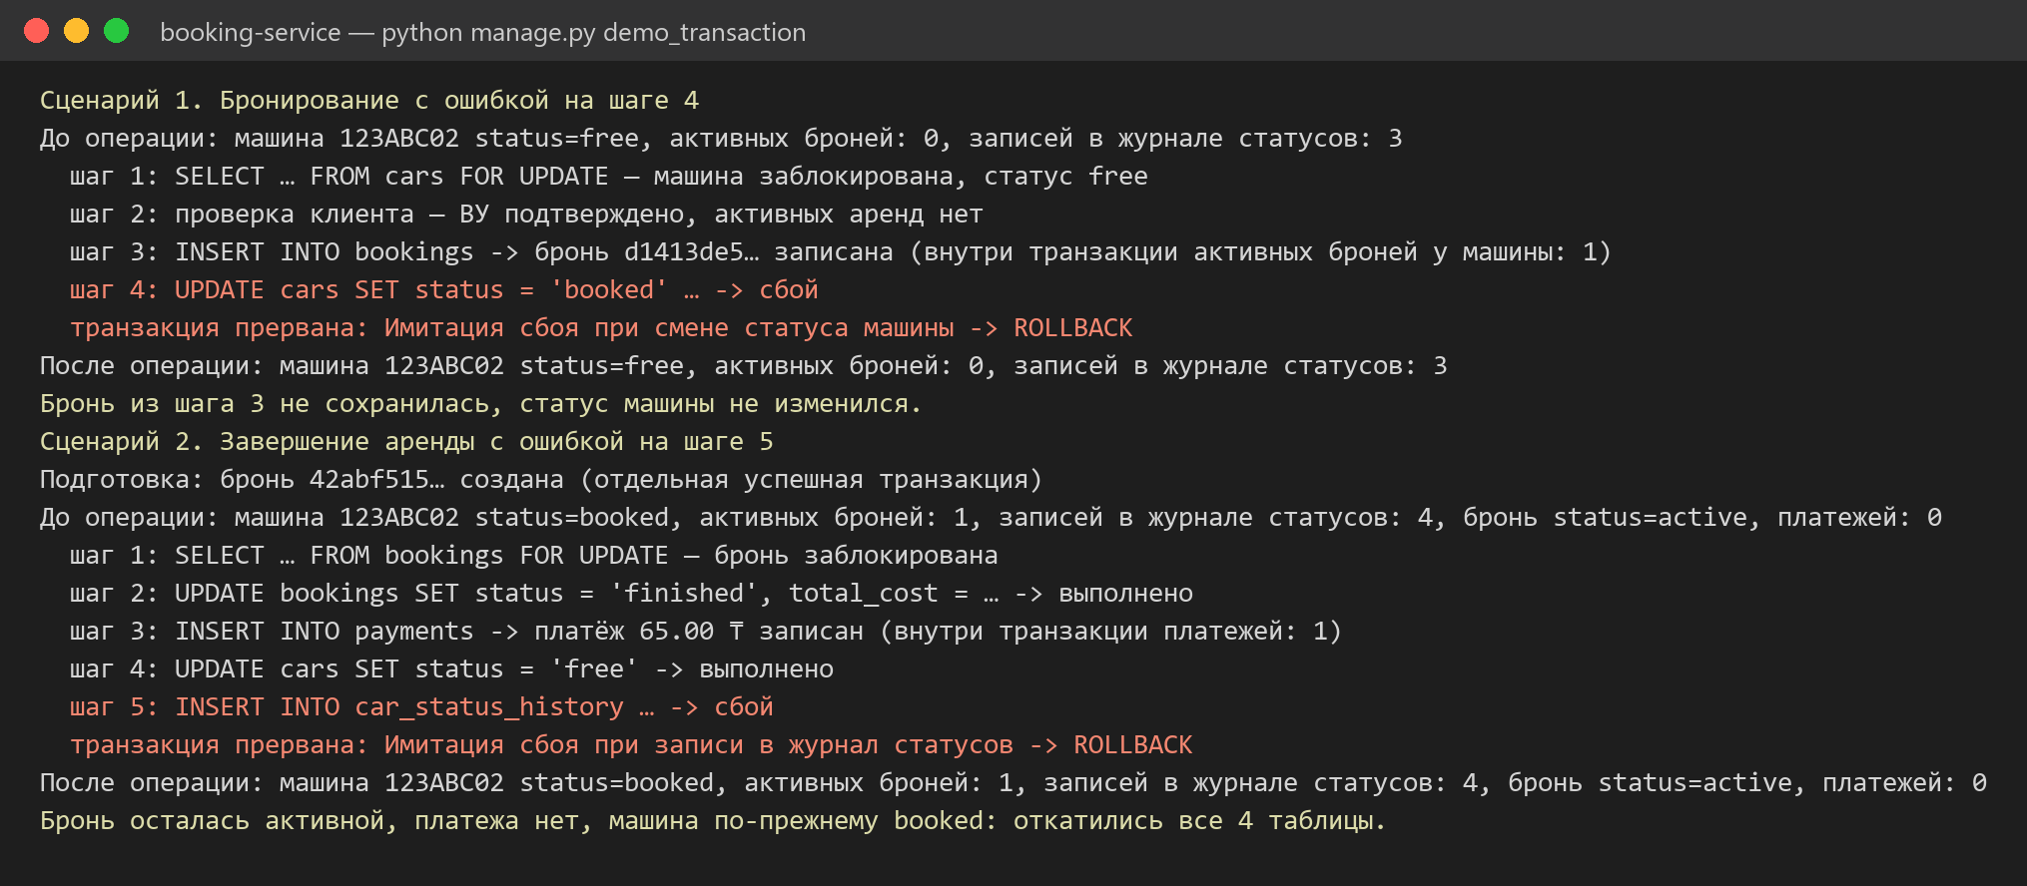
Рисунок 4 — откат транзакций бронирования и завершения аренды при ошибке на последнем шаге
Те же сценарии закреплены автотестами test_failure_on_last_step_rolls_back_whole_booking и test_failure_on_last_step_rolls_back_whole_finish.

9. Повторная проверка API поверх базы данных
Сервис запущен с подключением к PostgreSQL, все запросы ПР2 повторены, затем проверены новые сценарии. Ответы ресурса машин совпадают с контрактом ПР2 (openapi.yaml): формат тел, коды состояния и формат ошибок не изменились. Полный набор запросов и реальных ответов сохранён в docs/examples.http (блоки 13–32 добавлены в ПР3).
Запрос | Ожидалось | Получено
POST /api/v1/cars | 201 + Location | 201, строки в cars и car_status_history, модель в car_models
GET /api/v1/cars/{id} | 200 | 200
GET /api/v1/cars?status=free&brand=kia&max_price_per_minute=70 | 200, 1 запись | 200, total = 1 (фильтр по марке — через JOIN со справочником)
PUT /api/v1/cars/{id} | 200, created_at не меняется | 200, created_at сохранён, updated_at обновлён
PATCH /api/v1/cars/{id} | 200 | 200
DELETE /api/v1/cars/{id}, затем GET | 204, затем 404 | 204, затем 404
POST машины с занятым госномером | 409 | 409 Car with this plate already exists
POST машины с 4 ошибками в теле | 400, 4 элемента details | 400, 4 элемента details
POST /api/v1/customers; повтор с тем же телефоном | 201; 409 | 201; 409 Customer with this phone already exists
POST /api/v1/customers/{id}/driver-licenses; вторая заявка | 201 pending; 409 | 201; 409 Driver license is already submitted
POST /api/v1/bookings до подтверждения ВУ | 403 | 403 Customer is not allowed to rent
PATCH /api/v1/driver-licenses/{id} approved, затем бронь | 200; 201 | 200; 201, машина → booked
POST /api/v1/bookings на занятую машину | 409 | 409 Car is not available for booking
DELETE машины с арендами | 409 | 409 Car has bookings and cannot be deleted
PATCH /api/v1/bookings/{id} finished (после перезапуска) | 200, платёж, машина → free | 200, total_cost = 135, платёж paid, журнал: free → booked → free

9.1. Клиент и проверка водительского удостоверения
### POST /api/v1/customers
{"phone": "+77051234567", "full_name": "Тимур Нурланов", "birth_date": "1997-02-14", "email": "timur@example.kz"}
HTTP 201 Location: /api/v1/customers/2d91f08b-cc69-4e80-89f3-778abe640642
{
"id": "2d91f08b-cc69-4e80-89f3-778abe640642",
"phone": "+77051234567",
"email": "timur@example.kz",
"full_name": "Тимур Нурланов",
"status": "active",
"birth_date": "1997-02-14",
"has_valid_license": false,
"created_at": "2026-10-07T08:34:29.547576+00:00"
}
### POST /api/v1/customers/2d91f08b-cc69-4e80-89f3-778abe640642/driver-licenses
{"number": "KZ5551234", "categories": "B", "issued_on": "2017-08-10", "expires_on": "2027-08-10"}
HTTP 201 Location: /api/v1/driver-licenses/62785fee-5f79-421e-8813-6196c0a29b8f
{
"id": "62785fee-5f79-421e-8813-6196c0a29b8f",
"customer_id": "2d91f08b-cc69-4e80-89f3-778abe640642",
"number": "KZ5551234",
"categories": "B",
"status": "pending",
"reject_reason": null,
"issued_on": "2017-08-10",
"expires_on": "2027-08-10",
"submitted_at": "2026-10-07T08:34:30.002425+00:00",
"reviewed_at": null
}
### POST /api/v1/bookings
{"car_id": "e744cdeb-9535-43ac-ad59-7a1e6a2096a8", "customer_phone": "+77051234567"}
HTTP 403
{
"error": "Customer is not allowed to rent",
"details": [
{
"field": "customer_phone",
"message": "Driver license is not verified or expired"
}
]
}
### PATCH /api/v1/driver-licenses/62785fee-5f79-421e-8813-6196c0a29b8f
{"status": "approved"}
HTTP 200
{
"id": "62785fee-5f79-421e-8813-6196c0a29b8f",
"customer_id": "2d91f08b-cc69-4e80-89f3-778abe640642",
"number": "KZ5551234",
"categories": "B",
"status": "approved",
"reject_reason": null,
"issued_on": "2017-08-10",
"expires_on": "2027-08-10",
"submitted_at": "2026-10-07T08:34:30.002425+00:00",
"reviewed_at": "2026-10-07T08:34:30.646883+00:00"
}

9.2. Бронирование (POST → 201) и конфликты (409)
### POST /api/v1/bookings
{"car_id": "e744cdeb-9535-43ac-ad59-7a1e6a2096a8", "customer_phone": "+77051234567"}
HTTP 201 Location: /api/v1/bookings/8cf7ea87-1924-4d3d-ab4c-c67a0ff2b7a4
{
"id": "8cf7ea87-1924-4d3d-ab4c-c67a0ff2b7a4",
"car_id": "e744cdeb-9535-43ac-ad59-7a1e6a2096a8",
"customer_id": "2d91f08b-cc69-4e80-89f3-778abe640642",
"customer_phone": "+77051234567",
"status": "active",
"price_per_minute": 135.0,
"total_cost": null,
"started_at": "2026-10-07T08:34:32.312688+00:00",
"finished_at": null
}
### POST /api/v1/bookings
{"car_id": "e744cdeb-9535-43ac-ad59-7a1e6a2096a8", "customer_phone": "+77027654321"}
HTTP 409
{
"error": "Car is not available for booking",
"details": [
{
"field": "car_id",
"message": "Car status is booked"
}
]
}
### DELETE /api/v1/cars/e744cdeb-9535-43ac-ad59-7a1e6a2096a8
HTTP 409
{
"error": "Car has bookings and cannot be deleted",
"details": [
{
"field": "id",
"message": "Car e744cdeb-9535-43ac-ad59-7a1e6a2096a8 has bookings"
}
]
}

9.3. Сохранность данных между перезапусками
После запросов выше сервер был остановлен и запущен заново. При повторном старте он снова залогировал подключение к базе, а машина, клиент и бронь, созданные до перезапуска, вернулись без изменений.
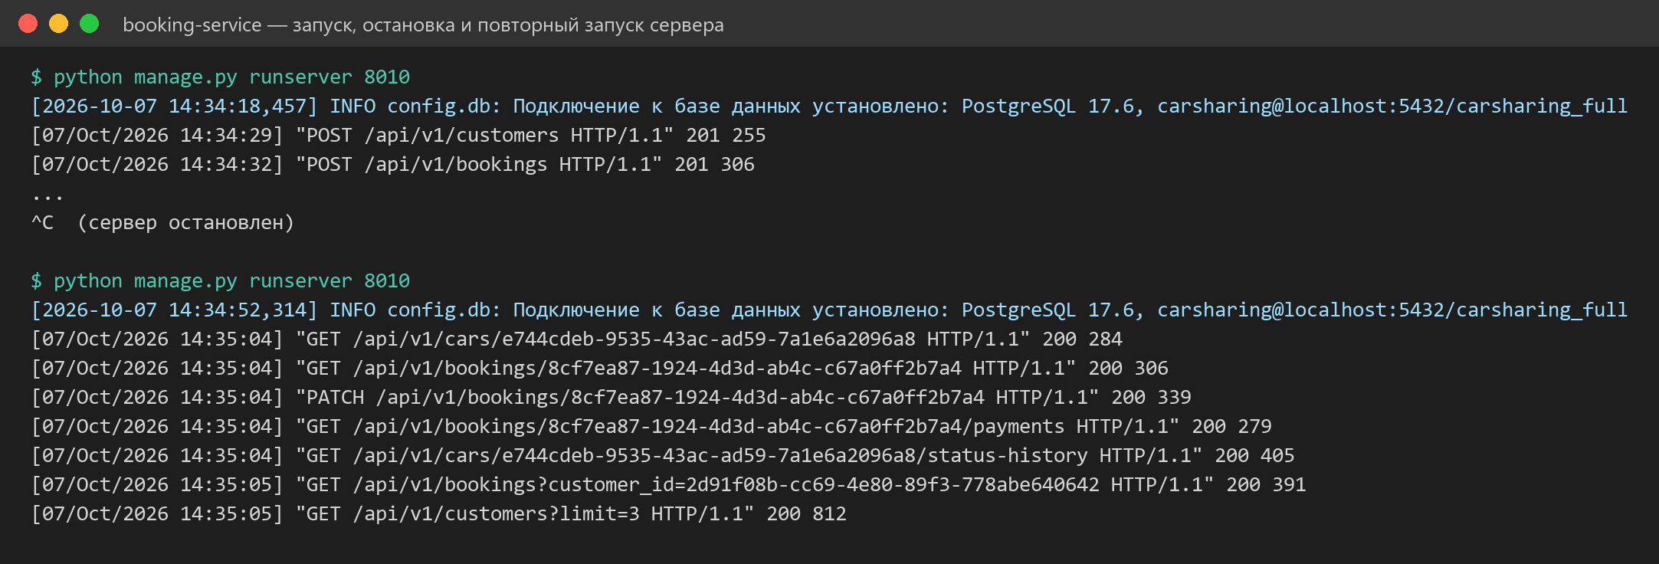
Рисунок 5 — лог сервера: подключение к базе при каждом запуске
# --- после перезапуска сервера ---
### GET /api/v1/cars/e744cdeb-9535-43ac-ad59-7a1e6a2096a8
HTTP 200
{
"plate": "555XYZ02",
"brand": "Toyota",
"model": "Camry 70",
"year": 2025,
"color": "white",
"price_per_minute": 135.0,
"fuel_level": 0.4,
"status": "booked",
"id": "e744cdeb-9535-43ac-ad59-7a1e6a2096a8",
"created_at": "2026-10-07T08:34:30.343164+00:00",
"updated_at": "2026-10-07T08:34:32.324678+00:00"
}
### PATCH /api/v1/bookings/8cf7ea87-1924-4d3d-ab4c-c67a0ff2b7a4
{"status": "finished"}
HTTP 200
{
"id": "8cf7ea87-1924-4d3d-ab4c-c67a0ff2b7a4",
"car_id": "e744cdeb-9535-43ac-ad59-7a1e6a2096a8",
"customer_id": "2d91f08b-cc69-4e80-89f3-778abe640642",
"customer_phone": "+77051234567",
"status": "finished",
"price_per_minute": 135.0,
"total_cost": 135.0,
"started_at": "2026-10-07T08:34:32.312688+00:00",
"finished_at": "2026-10-07T08:35:04.538418+00:00"
}
### GET /api/v1/bookings/8cf7ea87-1924-4d3d-ab4c-c67a0ff2b7a4/payments
HTTP 200
{
"items": [
{
"id": "6179e4db-aac8-4fd1-a803-9e23faaa6df5",
"booking_id": "8cf7ea87-1924-4d3d-ab4c-c67a0ff2b7a4",
"amount": 135.0,
"status": "paid",
"provider_payment_id": "stub-f49a743ab5e0407e",
"created_at": "2026-10-07T08:35:04.553422+00:00",
"paid_at": "2026-10-07T08:35:04.538418+00:00"
}
]
}
### GET /api/v1/cars/e744cdeb-9535-43ac-ad59-7a1e6a2096a8/status-history
HTTP 200
{
"items": [
{
"old_status": null,
"new_status": "free",
"booking_id": null,
"changed_at": "2026-10-07T08:34:30.349871+00:00"
},
{
"old_status": "free",
"new_status": "booked",
"booking_id": "8cf7ea87-1924-4d3d-ab4c-c67a0ff2b7a4",
"changed_at": "2026-10-07T08:34:32.328685+00:00"
},
{
"old_status": "booked",
"new_status": "free",
"booking_id": "8cf7ea87-1924-4d3d-ab4c-c67a0ff2b7a4",
"changed_at": "2026-10-07T08:35:04.595424+00:00"
}
]
}
Машина сохранила все изменения, сделанные до перезапуска (модель «Camry 70», уровень топлива 0.4, статус booked), бронь осталась активной и была штатно завершена уже после перезапуска: стоимость посчитана по тарифу, зафиксированному в брони, в той же транзакции записан платёж, машина вернулась в статус free, а журнал показывает всю историю статусов.
Наполнение всех таблиц базы после проверки (демо-данные seed_demo, запросы выше и демонстрация транзакций):
t | count
--------------------+-------
customers | 5
driver_licenses | 5
car_models | 7
cars | 6
features | 5
car_features | 8
bookings | 4
payments | 2
car_status_history | 13
incidents | 1

10. Автотесты
Набор автотестов вырос с 13 (ПР2) до 46. Django создаёт для тестов отдельную базу test_<DB_NAME> на том же сервере PostgreSQL, применяет к ней все миграции и удаляет после прогона, поэтому тесты заодно проверяют, что схема создаётся миграциями с нуля.
Группа | Тестов | Что проверяется
CarApiTests | 15 | CRUD, валидация, пагинация, фильтры из ПР2 — теперь поверх PostgreSQL; справочник моделей без дублей; журнал статусов
CustomerApiTests | 8 | Регистрация, уникальность телефона, возраст 18+, подача и проверка ВУ, повторная подача после отказа, категория B
BookingApiTests | 13 | Бронирование, 403 без подтверждённого ВУ, 404 неизвестного клиента, одна аренда на машину и на клиента, завершение с платежом, отмена без платежа, запрет удаления машины с арендами, откат обеих транзакций
DatabaseConstraintTests | 10 | Ограничения базы в обход API: UNIQUE госномера и модели без учёта регистра, CHECK тарифа, топлива и телефона, частичные UNIQUE броней, ВУ и платежей, согласованность статуса брони и finished_at

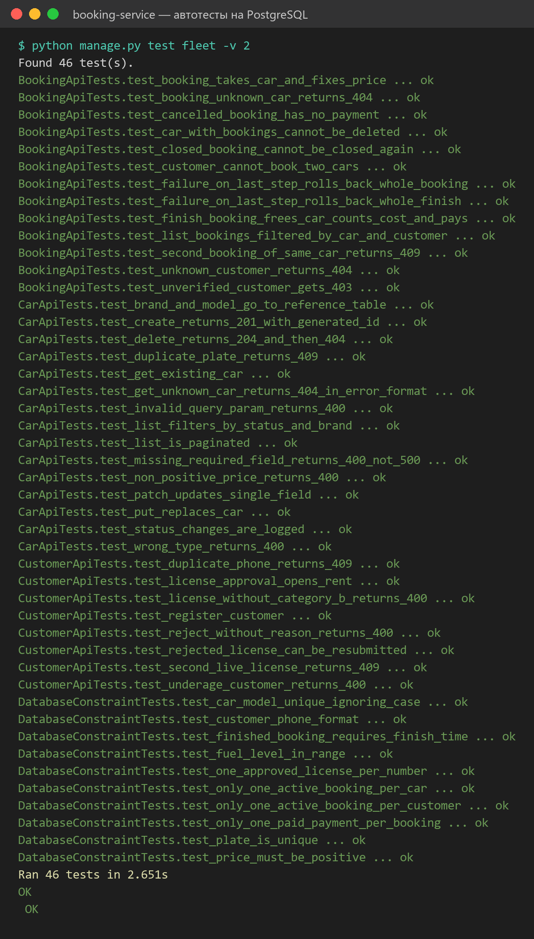
Рисунок 6 — прогон автотестов на PostgreSQL

11. Инструкция по запуску
git clone https://github.com/Zxcloxg/carsharing.git
cd carsharing/booking-service
python -m venv .venv
source .venv/Scripts/activate # Windows (Git Bash); Linux/macOS: source .venv/bin/activate
pip install -r requirements.txt
# PostgreSQL: локальный сервер или контейнер
docker run -d --name carsharing-pg -e POSTGRES_DB=carsharing -e POSTGRES_USER=carsharing \
-e POSTGRES_PASSWORD=carsharing -p 5432:5432 postgres:17
cp .env.example .env # указать параметры подключения
python manage.py migrate # схема с нуля
python manage.py seed_demo # демо-данные во все таблицы (необязательно)
python manage.py createsuperuser # оператор для админки /admin/ (необязательно)
python manage.py runserver 8010 # API на http://localhost:8010
python manage.py test fleet # автотесты
python manage.py demo_transaction # демонстрация отката транзакций
В requirements.txt добавлены psycopg[binary]==3.3.6 и python-dotenv==1.2.3. Для проверки в этой работе использовался PostgreSQL 17.6.

12. Соответствие критериям оценивания
Критерий | Где выполнено
Схема данных | 10 таблиц ядра каршеринга, связи 1:N и N:N, обоснование разбиения предметной областью — раздел 3, docs/database.md, ER-диаграмма docs/er-diagram.png (рисунок 1)
Миграции | 0001 — вся схема, 0002 — индекс; применение с нуля и откат последней миграции — раздел 5, рисунки 2–3
Индексы и ограничения | Составной индекс под фильтр status с обоснованием в миграции и EXPLAIN; ещё 4 индекса под запросы; FK, NOT NULL, UNIQUE, частичные UNIQUE, UNIQUE по выражению, CHECK — раздел 6
Слой доступа к данным | fleet/repositories/ — 7 модулей, по одному на сущность; маршруты не обращаются к ORM — раздел 7
Транзакционность | Бронирование и завершение аренды с оплатой в transaction.atomic; откат показан командой demo_transaction и двумя автотестами — раздел 8
Работоспособность API | Все эндпоинты ПР2 работают поверх PostgreSQL, данные сохраняются между перезапусками — раздел 9, docs/examples.http

13. Выводы
В ходе работы временное хранение в памяти заменено реляционной базой данных PostgreSQL. Спроектирована полная схема ядра каршеринга из 10 таблиц: клиенты и их водительские удостоверения, справочник моделей, автомобили и их опции (связь N:N), брони, платежи, журнал статусов машин и инциденты. Разбиение на таблицы обосновано пользовательскими историями и нормализацией; для схемы построена ER-диаграмма.
Правила предметной области закреплены в самой базе: внешние ключи с осознанным выбором PROTECT, CASCADE и SET NULL, NOT NULL, UNIQUE, CHECK, а сложные правила — частичными уникальными индексами (одна активная аренда на машину и на клиента, один успешный платёж, одно действующее ВУ). Схема создаётся только миграциями Django; применение с нуля и откат последней миграции проверены, эффект индекса под самый частый запрос подтверждён планом выполнения.
Работа с данными вынесена в слой репозиториев по модулю на сущность, благодаря чему контракт API машин из ПР2 не изменился, а новые ресурсы (клиенты, ВУ, брони, платежи) добавлены в том же стиле. Бронирование и завершение аренды с оплатой выполняются транзакционно, откат всех шагов при ошибке продемонстрирован. Все эндпоинты работают поверх базы, данные сохраняются между перезапусками сервера, что подтверждено ручной проверкой и 46 автотестами.
Репозиторий проекта: https://github.com/Zxcloxg/carsharing

